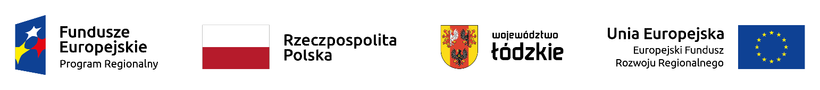
Załącznik do uchwały nr 354/24
Zarządu Województwa Łódzkiego
z dnia 14 marca 2024 r.

Informacja o projekcie wybranym do dofinansowania ze środków Europejskiego Funduszu Rozwoju Regionalnego znajdującym się w Wykazie projektów zidentyfikowanych w ramach trybu pozakonkursowego, stanowiącym załącznik nr 4 do Szczegółowego opisu osi priorytetowych Regionalnego Programu Operacyjnego Województwa Łódzkiego na lata 2014-2020
Lp. | Numer wniosku o dofinansowanie | Nazwa Wnioskodawcy | Tytuł projektu | Całkowita wartość projektu (PLN) | Dofinansowanie (PLN) | Wnioskowane dofinansowanie z EFRR (PLN) | Procent przyznanych punktów
1. | WND-RPLD.06.03.01-10-0001/17 | Miasto Łódź | Rewitalizacja Obszarowa Centrum Łodzi – Projekt 5 | 230 590 720,54 | 103 230 853,46 | 94 234 820,67 | 82,95 %

